apk add mongodb-tools

mongoimport --db users --collection contacts --file contacts.json

db.stats()

db.user.help();user为表名

db.jobdetails.count()

item = collection.find()

for rows in item:

print(rows.values())

f = open("raw.txt", "w") 产生在家目录

是一种nosql，分布式文件存储，面向文档的数据库,存储的格式与json相似（BSON），而且同一集合不同document之间可以有不同的field。

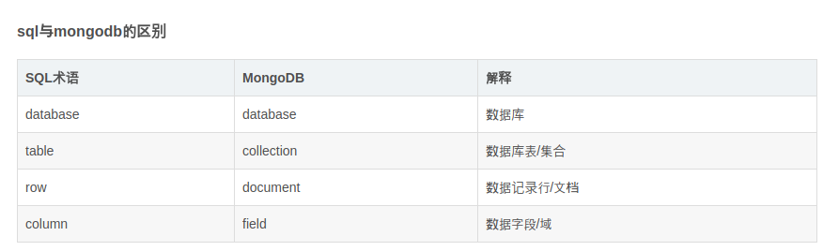

默认show users为空，创建用户（可能要先use lagou）

db.createUser({

user: "root",

pwd: "123456",

roles: [

{ role: "dbOwner", db: "lagou" },

{ role: "userAdmin", db: "lagou" }

]

}

)

取消了userAdminAnyDatabase、root 两种角色

基本操作语法：<https://blog.csdn.net/cartoonjh/article/details/79559958>

使用insert，MongoDb客户端驱动会自动为你生成一个默认ObjectId作为_id，ObjectId是一个由8以下四部分组成的12字节对象：

4字节：UNIX时间戳（所以默认就支持按照日期来查询https://stackoverflow.com/questions/8749971/can-i-query-mongodb-objectid-by-date）  
 3字节：表示运行MongoDB的机器  
 2字节：表示生成此_id的进程  
 3字节：由一个随机数开始的计数器生成的值

为什么不像关系型数据库一样使用自增id：（因为高并发）

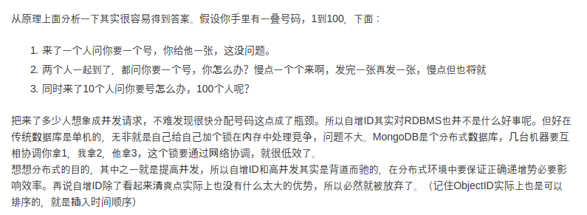

insert与save的区别：

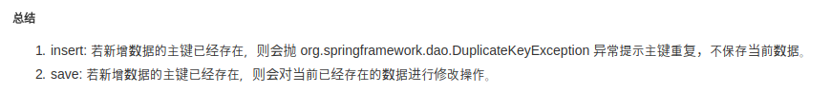

而且因为save的模式，pymong中，save是遍历数据库，导致低性能，insert直接插入数据库，其效率甚至比关系型数据库还要高。